XXXXXXAREAXXXRESERVADAXXXXX
Artigos Originais

Título objectivo, com um máximo de duas linhas, mencionando o nome do artista a ser tratado
Objective title, with a maximum of two lines, mentioning the name of the artist to be treated

Nome Sobrenome^{i}
Nome Sobrenome^{ii} [no caso de dois autores]
^{i}Universidade Exemplo, Faculdade Exemplo, Departamento de exemplo, Endereço postal com ZIP ou CEP ou Código Postal, Cidade, Estado, País
^{ii}Universidade Exemplo, Faculdade Exemplo, Departamento de exemplo, Endereço postal com ZIP ou CEP ou Código Postal, Cidade, Estado, País

Resumo:
O resumo apresenta um sumário conciso do tema, do contexto, do objetivo, da abordagem (metodologia), dos resultados, e das conclusões, não excedendo 6 linhas: assim o objetivo deste artigo é auxiliar os criadores e autores de submissões no contexto da comunicação académica. Para isso apresenta-se uma sequência sistemática de sugestões de composição textual. Como resultado exemplifica-se este artigo auto-explicativo.Conclui-se refletindo sobre as vantagens da comunicação entre artistas em plataformas de disseminação.

Palavras-chave: meta-artigo; conferência; normas de citação

Abstract
The abstract presents a concise summary of the topic, the context, the objective, the approach (methodology), results, and conclusions, not exceeding 6 lines: so the goal of this article is to assist the creators and authors of submissions in the context of scholarly communication. It presents a systematic sequence of suggestions of textual composition. As a result this article exemplifies itself in a self-explanatory way. We conclude by reflecting on the advantages of communication between artists on dissemination platforms.

Keywords: meta-paper, conference, referencing

Submetido: 15/02/2021
Aceitação: 00/00/0000

1. Introdução [ou outro título]
De modo a conseguir-se reunir, no Congresso Internacional CSO – Criadores sobre outras obras, um conjunto consistente de artigos com a qualidade desejada, e também para facilitar o tratamento na preparação das edições, solicita-se aos autores que seja seguida a formatação do artigo tal como este documento foi composto. O modo mais fácil de o fazer é aproveitar este mesmo ficheiro e substituir o seu conteúdo.
Nesta secção de introdução apresenta-se o tema e o propósito do artigo em termos claros e sucintos. No que respeita ao tema, ele compreenderá, segundo a proposta da revista, a visita à(s) obra(s) de um criador – e é este o local para uma apresentação muito breve dos dados pessoais desse criador, tais como datas e locais (nascimento, graduação) e um ou dois pontos relevantes da atividade profissional. Não se trata de uma biografia, apenas uma curta apresentação de enquadramento redigida com muita brevidade.
Nesta secção pode também enunciar-se a estrutura ou a metodologia de abordagem que se vai seguir no desenvolvimento.
2. Modelo da página [este é o título do primeiro capítulo do corpo do artigo; caso existam subcapítulos deverão ser numerados, por exemplo 1.1 ou 1.1.1]
Utiliza-se a fonte "Calibri" do Word para Windows. O espaçamento normal é de um espaço. Todos os parágrafos têm espaçamento zero, antes e depois. Não se usa auto-texto exceto na numeração das páginas (à direita em baixo). As aspas, do tipo vertical, terminam após os sinais de pontuação, como por exemplo "fecho de aspas duplas."
Para que o processo de arbitragem (peer review) seja do tipo double-blind, enviar diuas versões quase idênticas deste ficheiro, uma com o nome doas autores e notas biográficas e outra sem qualquer referência ao autor, inclusive das propriedades do ficheiro. Não fazer auto referências nesta fase da submissão.
3. Citações
O modelo de comunicação não permite o uso de notas de rodapé, ou pé de página.
Observam-se como normas de citação as do sistema 'autor, data,' ou 'Harvard,' ou APA, sem o uso de notas de rodapé. Recordam-se alguns tipos de citações:
- Citação curta, incluída no correr do texto (com aspas verticais);
- Citação longa, em bloco destacado (itálico, sem aspas).
- Citação conceptual (não há importação de texto ipsis verbis, e pode referir-se ao texto exterior de modo localizado ou em termos gerais).
Como exemplo da citação curta (menos de duas linhas) recorda-se que "quanto mais se restringe o campo, melhor se trabalha e com maior segurança" (Eco, 2004:39).
Como exemplo da citação longa, em bloco destacado, apontam-se os perigos de uma abordagem menos focada, referidos a propósito da escolha de um tema de tese:
Se ele [o autor] se interessa por literatura, o seu primeiro impulso é fazer uma tese do género A Literatura Hoje, tendo de restringir o tema, quererá escolher A literatura italiana desde o pós‑guerra até aos anos 60. Estas teses são perigosíssimas (Eco, 2004: 35).

Como exemplo da citação conceptual localizada exemplifica-se apontando que a escolha do assunto de um trabalho académico tem algumas regras recomendáveis (Eco, 2004: 33).
Como exemplo de uma citação conceptual geral aponta-se a metodologia global quanto à redação de trabalhos académicos (Eco, 2004).
Sugere-se a consulta de atas dos congressos CSO anteriores (Queiroz, 2014) ou de alguns dos artigos publicados na Revista Estúdio (Nascimento & Maneschy, 2014), na Revista Gama (Barachini, 2014), ou na Revista Croma (Barrio de Mendoza, 2014) para citar apenas alguns e exemplificar as referências bibliográficas respetivas, ao final deste texto.
4. Figuras ou Quadros
No texto da comunicação, os extra-textos podem ser apenas de dois tipos: Figuras ou Quadros.
Na categoria Figura inclui-se todo o tipo de imagem, desenho, fotografia, gráfico, e é legendada por baixo. Apresenta-se uma Figura a título meramente ilustrativo quanto à apresentação, legendagem e ancoragem. A Figura tem sempre a ‘âncora’ no correr do texto, como se faz nesta mesma frase (Figura 1).
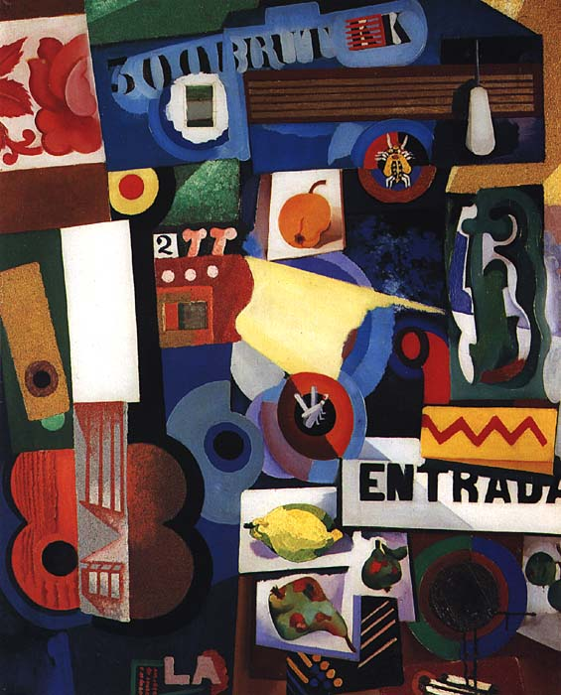
Figura 1: Amadeo de Souza-Cardoso, Entrada, 1917. Óleo e colagem sobre tela (espelho, madeira, cola e areia), 93,5 × 76 cm. Coleção Centro de Arte Moderna, Fundação Calouste Gulbenkian, Lisboa. Fonte: http://commons.wikimedia.org/wiki/Portugal#mediaviewer/File:Cardoso01.jpg

Notar que todas as reproduções têm o nome do autor da obra em primeiro lugar, seguido do título da obra, data. Depois a técnica, dimensões, eventual coleção, e a fonte ou origem da imagem recuperada. O autor do artigo é o responsável pela autorização da reprodução da obra (notar que só os autores da CE que faleceram há mais de 70 anos têm a reprodução do seu trabalho bidimensional em domínio público).
Se o autor do artigo é o autor da fotografia ou de outro qualquer gráfico assinala o facto como se exemplifica na Figura 2.
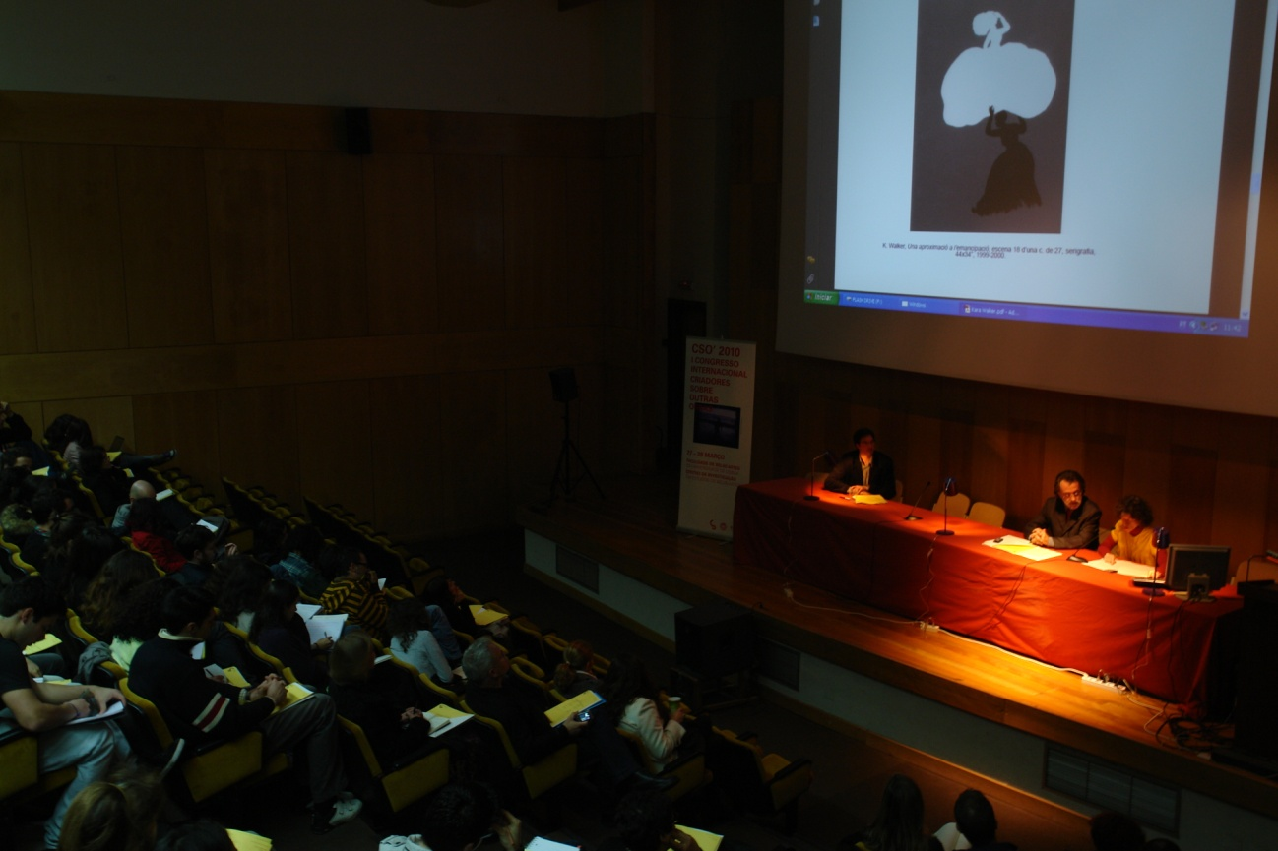
Figura 2: Uma sessão plenária do I Congresso Internacional CSO’2010, na Faculdade de Belas-Artes, Universidade de Lisboa, Portugal. Fonte: própria.

Se o autor do artigo é o autor da fotografia ou de outro qualquer gráfico assinala o facto como se exemplifica na Figura 2.
Caso o autor sinta dificuldade em manipular as imagens inseridas no texto pode optar por apresentá-las no final, após o capítulo 'Referências,' de modo sequente, uma por página, e com a respetiva legenda. Todas as Figuras e Quadros têm de ser referidas no correr do texto, com a respetiva 'âncora.'
Na categoria 'Quadro' estão as tabelas que, ao invés, são legendadas por cima. Também têm sempre a sua âncora no texto, como se faz nesta mesma frase (Quadro 1).

Quadro 1: Exemplo de um Quadro. Fonte: autor

1 | 2 | 3
4 | 5 | 6
7 | 8 | 9

5. Sobre as referências
O capítulo ‘Referências’ apresenta as fontes citadas no correr do texto, e apenas essas. O capítulo ‘Referências’ é único e não é dividido em subcapítulos.
Conclusão
A Conclusão, a exemplo das Referências, não é uma secção numerada e apresenta uma síntese que resume e torna mais claro o corpo e argumento da comunicação, apresentando os pontos de vista com concisão.
O presente artigo poderá contribuir para estabelecer uma norma de redação de comunicações aplicável às publicações do Congresso, promovendo ao mesmo tempo o conhecimento produzido por artistas e comunicado por outros artistas: trata-se de estabelecer patamares eficazes de comunicação entre criadores dentro de uma orientação descentrada e atenta aos novos discursos sobre arte.
Agradecimentos
Os autores agradecem ao Centro de Investigação XXXX o apoio para este trabalho de investigação.

Referências
Barachini, Teresinha (2014) “José Resende: gestos que estruturam espaços.” Revista Gama, Estudos Artísticos. ISSN 2182-8539 e-ISSN2182-8725. Vol. 2 (4): 145-153.
Barrio de Mendoza, Mihaela Radulescu (2014) “Arte e historia: El ‘Artículo 6’ de Lucia Cuba.” Revista Croma, Estudos Artísticos. ISSN 2182-8547, e-ISSN 21828717. Vol. 2 (3): 77-86.
Eco, Umberto (2007) Como se Faz uma Tese em Ciências Humanas. Lisboa: Presença. ISBN: 978-972-23-1351-3
Nascimento, Cinthya Marques do & Maneschy, Orlando Franco (2014) "Sinval Garcia e os fluxos incessantes em Samsara." Revista Estúdio. ISSN: 1647-6158 eISSN: 1647-7316. Vol. 5 (10): 90-96.
Queiroz, João Paulo (Ed.) (2014) Arte Contemporânea: o V Congresso CSO'2014. Lisboa: Faculdade de Belas-Artes da Universidade de Lisboa & Centro de Investigação e Estudos em Belas-Artes. 1009 pp. ISBN: 978-989-8300-93-5 [Consult. 2021-01-22] Disponível em URL: http://cso.belasartes.ulisboa.pt/atas.htm
Notas biográficas
Nome do Autor é artista visual e professor na Faculdade de XXX da Universidade da XXX. Doutorado em XXXX pela Universidade de XXX, coordena o grupo de investigação em Cultura e Arte Interativa (CAI). As suas principais linhas de investigação são a Arte e a Comunicação Interativa, a Gestão da Arte em plataformas.
ORCID: https://orcid.org/0000-0003-8888-0000
Email: exemplo.exemplo@exemplo.pt
Morada: Faculdade de XXXX, Departamento de XXXX, Rua de XXXXs/n, 0000-000, Lisboa, Portugal

Nome da Autora é artista visual e professor na Faculdade de XXX da Universidade da XXX. Doutorada em XXXX pela Universidade de XXX, coordena o grupo de investigação em Cultura e Arte Interativa (CAI). As suas principais linhas de investigação são a Arte e a Comunicação Interativa, a Gestão da Arte em plataformas.
ORCID: https://orcid.org/0000-0003-8888-0000
Email: exemplo.exemplo@exemplo.pt
Morada: Faculdade de XXXX, Departamento de XXXX, Rua de XXXXs/n, 0000-000, Lisboa, Portugal

